Raport tehnic: SuperHeroes Web Game

**Echipa:** Teodor Păduraru, Eugen Gavrilovici

Iunie 2021

**1 Abstract**

SuperHeroes Web Game reprezintă un joc educativ bazat pe un set de informații despre super-eroi, asemănător jocului de tip triviador (știi și câștigi), destinat în mod special copiilor și adolescenților. Jocul a fost integrat într-un site Web pentru ca un număr cât mai mare de jucători să poată avea acces la el indiferent de tipul dispozitivului folosit.

**2 Introducere**

Pentru realizarea în totalitate a proiectului echipei am folosit următoarele tehnologii: HTML5, CSS3, PHP, JavaScript, MySQL și JSON. SuperHeroes Web Game (SuH) este o aplicaţie Web care, pe lângă jocul în sine, oferă posibilitatea unui jucător care s-a conectat să vizualizeze:

* regulamentul jocului;
* clasamentul general cu ordinea jucătorilor și clasamentul pe țări;
* galeria cu imagini de super-eroi.
* profilul utilizatorului
* date de contact

**3 Tehnologiile utilizate**

**3.1 Descrierea tehnologiilor utilizate**

**HTML –** Până în anul 1990 accesarea informațiilor de pe INTERNET era foarte dificilă și rețeaua nu era folosită decât de un număr restrâns de persoane, în general oameni de știință. Fizicianul Tim Berners-Lee a devenit celebru deoarece a inventat ‘link’-urile hypertext. Această idee a dus la dezvoltarea unui limbaj simplu care s-a impus pe piața mondială. Acest limbaj a fost numit **H**yper**T**ext **M**arkup **L**anguage, prescurtat, HTML.

Astfel, o pagină Web marcată cu tag-uri HTML are forma generală:

**<html>** -> tag obligatoriu

**<head>** -> început antet

   …

**</head>** -> sfârşit antet

**<body>** -> început corp

…

**</body>** -> sfârşit corp

**</html>** -> sfârşit document

În cadrul antetului, printre altele, poate apărea titlul documentului (al paginii Web) specificat de tag-ul **<title>**:

**<title>** SuperHeroes Web Game **</title>**

De obicei, între **<head>** şi **</head>** apar definiţii de rutine scrise în limbaje script (ca JavaScript) pentru a fi siguri că sunt analizate și memorate de navigator (antetul e procesat primul).

**CSS** (**C**ascading **S**tyle **S**heets) – este un standard pentru formatarea elementelor unui document HTML. Stilurile folosite le-am atașat elementelor HTML prin intermediul unor fișiere externe sau în cadrul documentului, prin elementul **<style>** și/sau atributul *style*. CSS se poate utiliza și pentru formatarea elementelor XHTML, XML și SVGL. CSS3 reprezintă un upgrade ce aduce câteva atribute noi și ajută la dezvoltarea noilor concepte în Webdesign. Astfel, CSS3 vine cu posibilitatea designului *responsive* (CSS nu permite acest lucru), poate fi împărțit în mai multe module și crește viteza de încărcare a paginii. Stilurile folosite le-am validat cu ajutorul jigsaw.w3.org/css-validator/, recomandat în cerințe, pentru a nu avea erori.

**PHP** –este un limbaj de programare, iar PHP provine din limba engleză și este un acronim recursiv: *PHP Hypertext Preprocessor*. Folosit inițial pentru a produce pagini Web dinamice, este utilizat pe scară largă în dezvoltarea paginilor și aplicațiilor Web. Se folosește în principal înglobat în codul HTML, dar începând de la versiunea 4.3.0 se poate folosi și în mod „linie de comandă” (CLI), permițând crearea unor aplicații independente. Este unul din cele mai importante limbaje de programare Web open-source și server-side, existând versiuni disponibile pentru majoritatea Web serverelor și pentru toate sistemele de operare. În cadrul proiectului l-am folosit pentru că ne-a asigurat posibilitatea conectării la baza de date, afișarea barei de navigare și a footerului și utilizarea JavaScripturilor pentru rularea anumitor funcții.

**JavaScript (JS)** – limbaj de programare orientat obiect bazat pe conceptul prototipurilor. Este utilizat în mod special pentru a introduce anumite funcționalități în paginile web, browser-ul fiind cel care rulează codul JavaScript. Am folosit JavaScript pentru folosirea tastaturii în locul mouseului, traducerea paginilor în română și engleză, afișarea profilului cu informații din baza de date, rularea efectivă a jocului cu 3 nivele de experiență (începător, intermediar și avansat).

**JSON** (**J**ava**S**cript **O**bject **N**otation) este un format de schimb de date. Se bazează pe un subset al Standardului de limbaj de programare JavaScript ECMA-262. JSON este un format text care este complet independent de limbă, dar folosește convenții familiare programatorilor care utilizează C, C ++, C #, Java, JavaScript, Perl, Python și multe altele. Noi i-am folosit proprietățile pentru a apela întrebările și răspunsurile din cadrul quizzurilor pe nivele de experiență

**A**synchronous **J**avaScript **A**nd **X**ML (**AJAX)** este folosit ca tehnică de programare pentru a crea pagini web ușor de accesat de către browsere și utilizează mai multe tipuri de tehnici:

1. Obiect de tipul XMLHttpRequest integrat în browser (pentru a cere date de la serverul web);

2. JavaScript și HTML (pentru a afișa sau utiliza datele).

Evenimente care au loc la nivelul AJAX:

1. Un eveniment apare într-o pagină web (de exemplu, pagina este încărcată, se face clic pe un buton);

2. Un obiect XMLHttpRequest este creat de JavaScript;

3. Obiectul XMLHttpRequest trimite o cerere către server-ul web;

4. Serverul procesează cererea;

5. Serverul trimite un răspuns înapoi la pagina web;

6. Răspunsul este citit de către JavaScript;

7. Acțiunea (de exemplu, actualizarea paginii) este efectuată de JavaScript.

Tehnologia AJAX am folosit-o în toate etapele proiectului pentru a lega între ele diversele module separate, precum și la înregistrările și interogările în baza de date.

**C**omma **S**eparated **V**alues (CSV) este un fișier text simplu care conține o listă de date. Aceste fișiere sunt adesea utilizate pentru schimbul de date între diferite aplicații. De exemplu, bazele de date și managerii de contacte acceptă adesea fișiere CSV. Le-am folosit pentru a importa datele despre super-eroi pe care le-am implementat în cadrul întrebărilor și răspunsurilor din quizz.

**MySQL –** am folosit o bază de date gestionată cu ajutorul PHPmyadmin, pentru stocarea și accesarea datelor utilizatorilor (ID, usermane, parola, e-mail, țara, puncte acumulate în joc), informații despre super-eroi, generarea clasamentelor. Pentru a evita SQL injection am utilizat parametri care să combine un conținut dinamic în expresiile SQL precum un sistem de criptare a parolelor de acces pentru a evita înterceptarea acestora cu ajutorul "hash".

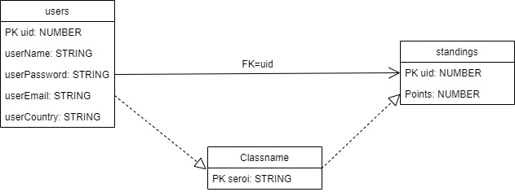

**API –** l-am folosit pentru a afișa harta Google cu locația utilizatorului. De asemenea, pentru traducerea automata a paginilor în alte limbi decât cele folosite în internaționalizarea siteului (română și engleză), am implementat și un API de la Google Translate cu 5 limbi, care poate fi updatat și cu alte limbi. Vom mai folosi la dezvoltare și un API cu un cod reCAPTCHA pentru validarea contului și evitarea creării conturilor false generate automat.

**4 Arhitectura modulelor aplicaţiei**

Schema logică generală

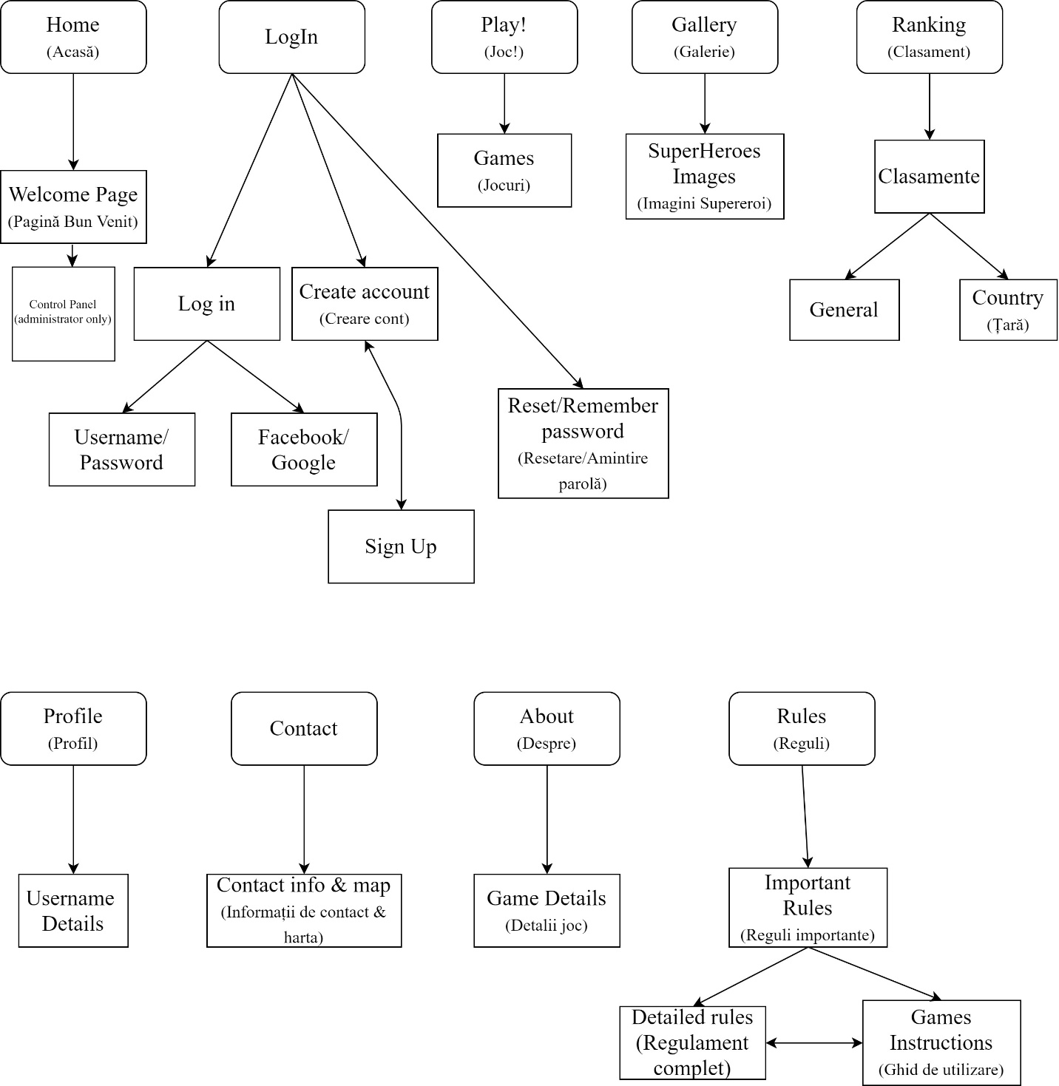

**4.1. Navbar (bara de navigare)**

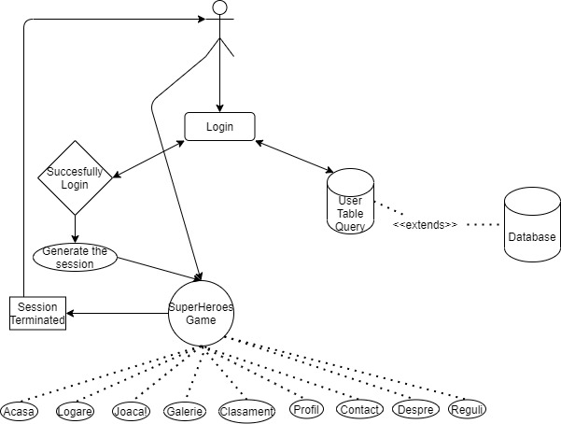

Bara de navigare asigură trecerea între diversele module ale siteului.

Conține:Acasă (pentru revenirea la pagina principală), Logare (pentru înregistrarea utilizatorilor), Joacă! (pentru modulul de joc efectiv), Galerie (cu imagini si numele supereroilor), Clasament (cu numele si punctele acumulate in joc), Contact (cu datele de contact ale administratorilor siteului), Despre (o descriere pe scurt a siteului), Regulament (cu 6 reguli principale de utilizare a jocului si trimitere la regulamentul complet).

Sub bara de navigare am implementat funcția "Language option" cu ajutorul căreia utilizatorii pot comuta pagina între limbile română si engleză.

Schema modului de logare a utilizatorilor

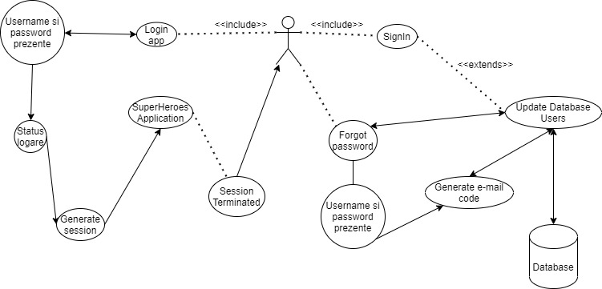

**4.2 Login**

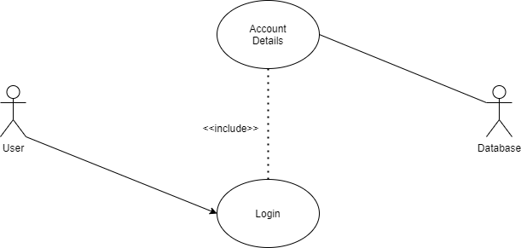

În situația în care un utilizator are un cont existent (în baza de date) atunci acesta va avea posibilitatea de a se loga pe site cu ajutorul user-ului și al parolei aferente.

Parola va fi criptată și stocată astfel în baza de date pentru a evita SQL injection, iar introducerea ei pe terminal se va face în modul *Hide* (parolă codată) cu minim 8 caractere. Un utilizator nelogat (guest) va avea acces la funcțiile siteului, inclusiv la joc, dar rezultatele nu îi vor fi înregistrate în baza de date și nici nu va apărea in clasamente.

Validarea contului se face în baza de date cu ajutorul usernameului și al parolei.

Dacă utilizatorul nu are cont, în fereastra de logare are opțiunea de "Crează un cont" care îl va direcționa la pagina de "Înscriere".

Dacă acesta nu-și mai amintește parola, tot în fereastra de logare are opțiunea "Ați uitat parola?" care îl va direcționa la pagina "Recuperează-ți contul".

**4.3 Sign-up**

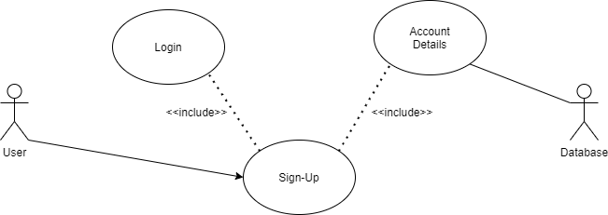

În cazul în care un utilizator nu poate fi corelat cu un user din baza de date a site-ului, atunci acesta va trebui să își creeze un cont nou în care să introducă: e-mail-ul, user-ul, parola (cu confirmare și minim 8 caractere) și țara.

**4.4 Forgot password**

În cazul în care utilzatorul nu-și mai amintește parola, opțiunea "Ați uitat parola?" care îl va direcționa la pagina "Recuperează-ți contul", unde va introduce adresa de e-mail sau numele de utilizator și va primi pe e-mail o parolă generată automat.

**4.5 Play Game**

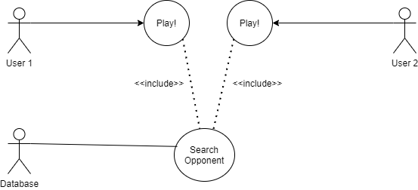

Utilizatorii care aleg opțiunea de a juca, vor avea posibilitatea să își pună în valoare cunoștințele despre supereroi folosind unul dintre cele 3 nivele de dificultate: începător, intermediar și avansat.

Durata fiecărui quizz este de 60 secunde, iar acesta se termină automat la finalul timpului alocat.

Punctele se acordă astfel:

* pentru nivelul începător se acordă 3 puncte la fiecare răspuns corect;
* pentru nivelul intermediar se acordă 4 puncte la fiecare răspuns corect;
* pentru nivelul expert se acordă 5 puncte la fiecare răspuns corect.

Răspunsurile greșite nu sunt punctate și afișează automat răspunsul corect.

Punctele adunate de fiecare user se înregistrează în baza de date și pe baza lor se generează clasamentul general și pe țări.

**4.6 Rankings**

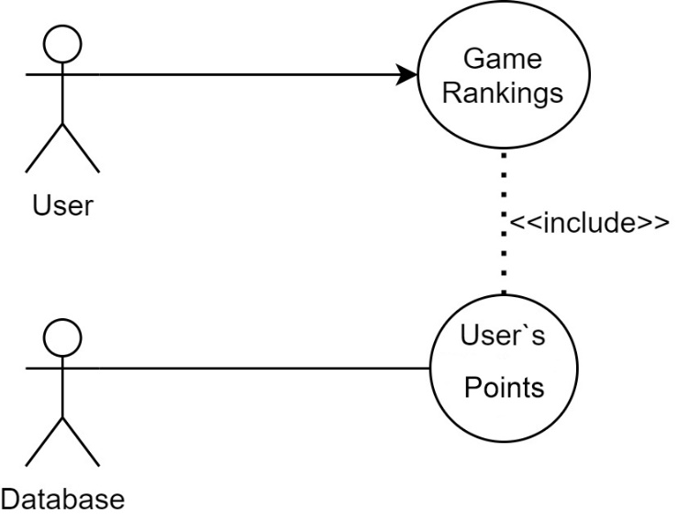

Utilizatorii care își doresc să parcurgă clasamentul general și locul acestora în cadrul clasamentului, vor putea accesa pagina dedicată acestui concept, denumită intuitiv “Clasamente”.

Pe baza punctelor acumulate vor fi afișate 2 tabele, unul cu clasamentul general și unul cu clasamentul pe țări.

**4.7 Galery**

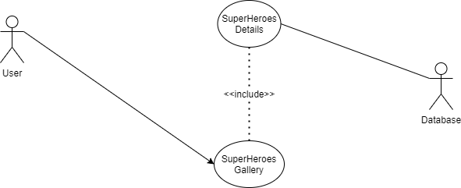

În situația în care un utilizator vrea să-și actualizeze informațiile despre supereroi acesta o poate face accesând pagina “Galerie” care conține detaliile necesare în acest sens.

**4.8 Profile**

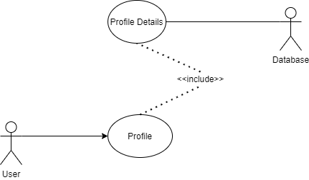

Dacă un utilizator dorește să afle informații despre profilul acestuia (username, nivel, experiență, punctele acumulate, țara setată la logare, orașul de reședință) acesta va utiliza pagina “Profile” existentă în bara de navigare pentru a avea acces la informațiile dorite.

Dacă utilizatorul nu este logat, nu are acces la pagina de profil.

**4.9. Rules**

Pentru a putea fi la curent cu regulamentul jocului și pentru a avea în evidență toate detaliile necesare utilizatorul va putea citi 6 reguli importante în pagina dedicată acestora (“Regulament”).

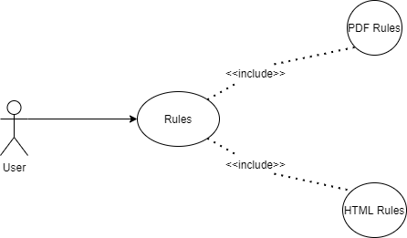

Tot în cadrul acestei pagini utilizatorii vor putea accesa regulamentul și ghidul de utilizare complet atât în format PDF, cât și în format HTML.

**4.10. Control panel**

Am prevăzut un Control Panel pentru administrarea siteului în backend. Acesta este accesibil doar administratorilor și are acces la anumite funcții legate la baza de date. Asftel se pot șterge utilizatori, supereroi, se pot restricționa anumite drepturi sau se pot vedea clasamentele.

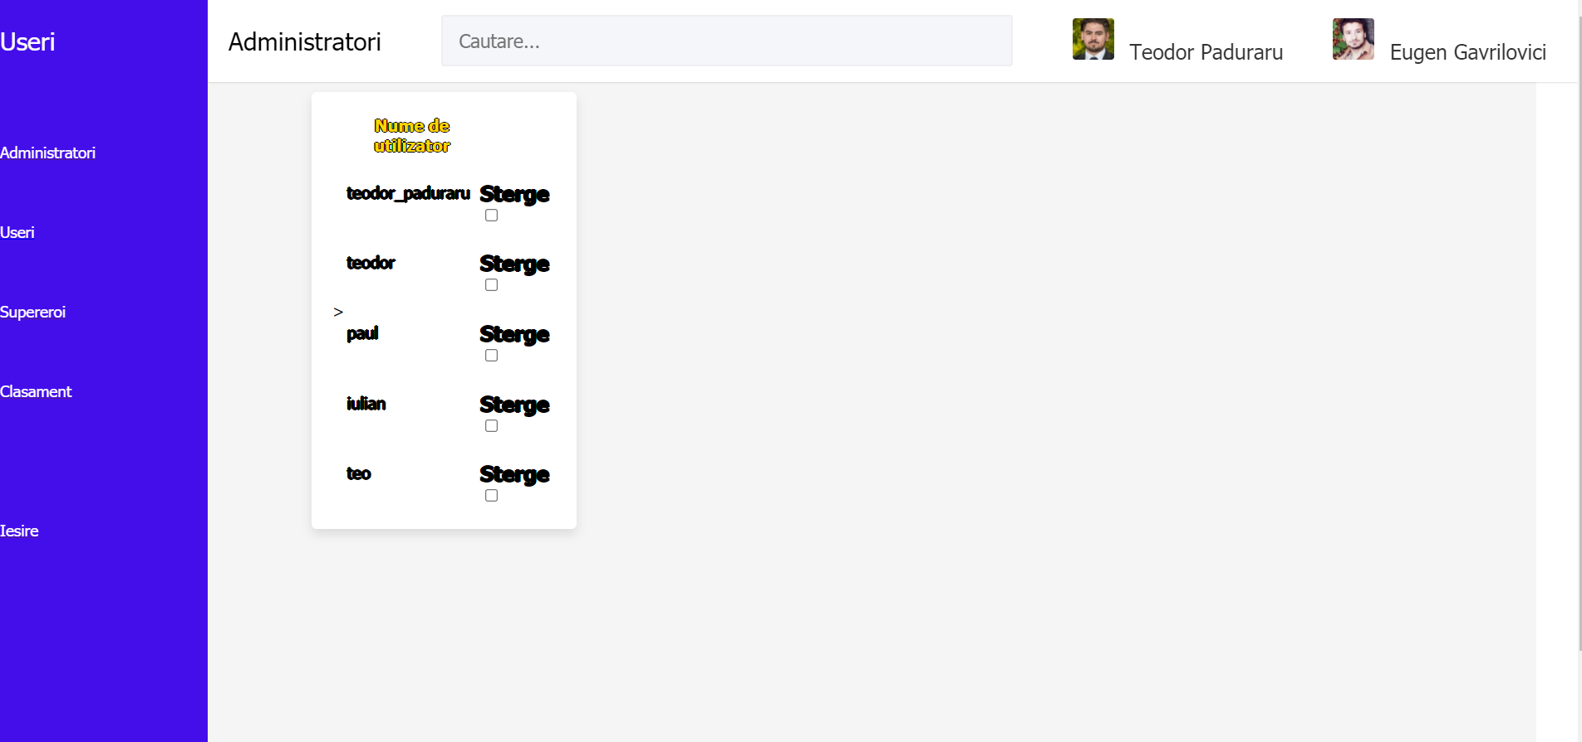

**5. Descrierea modului de implementare**

Pentru realizarea siteului am folosit MVC atât pentru front-end cât și pentru back-end. Asftel am adaptat soluțiile pentru fiecare sistem în parte.

* Modelul reprezintă o componentă principală a tiparului aplicației care administrează direct datele și regulile aplicației, independent de interfața cu utilizatorul.
* Vizualizarea este orice afișare a informațiilor, cum ar fi quizz, clasamentul sau datele profilului.
* Controlerul este partea care acceptă intrările și le transformă în comenzi pentru model sau vizualizare.

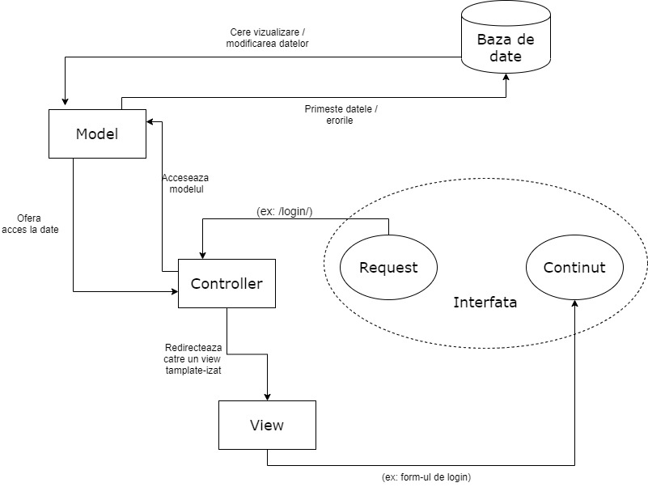

MVC specific

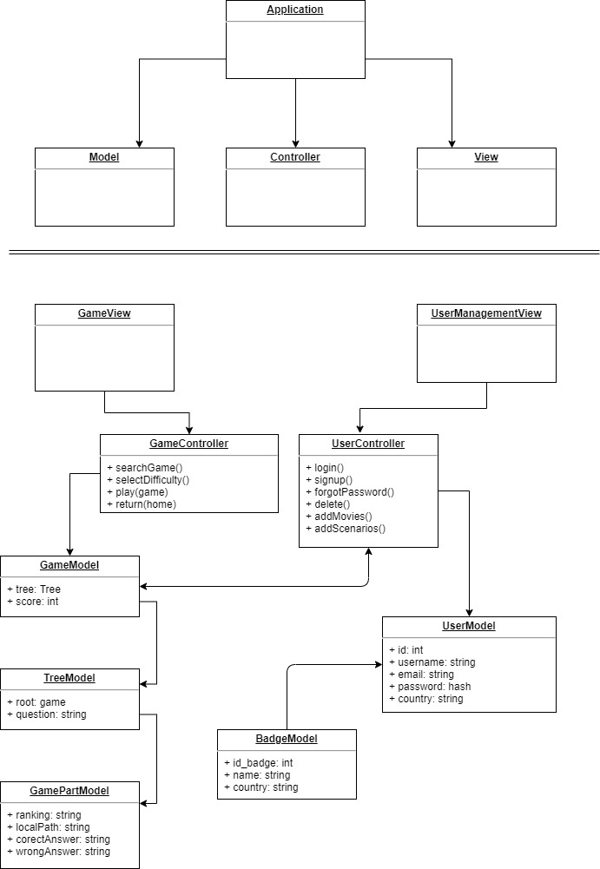

**6. Internaționalizarea**

Proiectul este disponibil în română cât în engleză, iar utilizatorii vor putea alege limba în care să fie afișate informațiile din fiecare pagină. Pentru aceasta am folosit un script de traducere automată implementat în codul paginilor.

Pentru a putea utiliza și alte traduceri am implementat un API de la Google Translate pentru traducere automată în 5 limbi: engleză, franceză, germană, italiană și spaniolă. Aici vom putea adăuga și alte limbi folosite de utilizatori.

**7. Accesibilitatea**

**1) Responsive**: siteul este creat în mod responsive pentru mai multe rezoluții uzuale ale telefoanelor. Am implementat rezoluțiile standard: 320 px, 375 px, 425 px, 768 px, 1024 px, pentru fiecare pagină din cadrul proiectului.

**2) Keyboard**: pentru utlizatorii care nu pot folosi mouseul am implementat un script de folosire a tastaturii în locul mouseului cu ajutorul tastelor TAB, SHIFT și ENTER.

**3) Descrierea imaginilor**: pentru utlizatorii care nu pot vedea imaginile am implementat o descriere text a imaginilor care va apărea în locul acestora.

**4) Accesibilitate socială**: pentru utilizatorii cu anumite dizabilități sau cu abilități mai reduse în utilizarea internetului, vom implementa un API pentru text-to-spech care să ofere un suport vocal.

**8. Bibliografie**

1. Acu, Călin Ioan – *Optimizarea paginilor Web*, Editura Polirom, Iași, 2003
2. Buraga, Sabin – *Proiectarea siturilor Web. Design și funcționalitate*, Editura Polirom, Iași, 2005
3. Buraga, Sabin (coord.) – *Situri Web la cheie. Soluții profesionale de implementare*, Editura Polirom, Iași, 2004
4. https://profs.info.uaic.ro/~busaco/teach/courses/Web/Web-film.html
5. [https://www.slideshare.net/busaco/sabin-buraga-dezvoltator-Web-n-2017](https://www.slideshare.net/busaco/sabin-buraga-dezvoltator-web-n-2017)
6. https://developer.mozilla.org/en-US/docs/Web/CSS/CSS_Box_Model/ Introduction_to_the_CSS_box_model
7. <https://developer.mozilla.org/en-US/docs/Learn/CSS/CSS_layout/Flexbox>
8. <https://developer.mozilla.org/en-US/docs/Web/CSS/Layout_cookbook>
9. https://developer.mozilla.org/en-US/docs/Learn/CSS/CSS_layout/ Positioning
10. https://www.w3schools.com/